一、填空题（每小题3分，共15分）
1. 用区间表示函数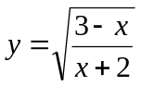的定义域为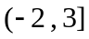；
2. 极限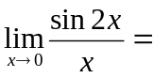 ；
3. 函数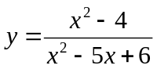的可去间断点为；
4. 若函数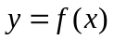在点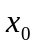处的导数为无穷大，则曲线在点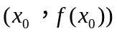 处的切线方程为 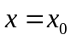 ；
5. 函数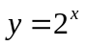的阶导数为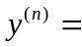 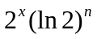 .
二、单项选择题（每小题3分，共15分）
1. 下列选项中，函数和相同的是(A)
(A) 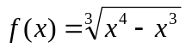，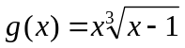 ； (B) 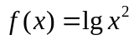，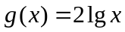；
(C) 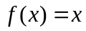，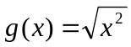 ； (D) ，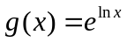.
2. 数列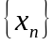有界是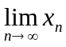存在的(B)条件
(A) 充分； (B) 必要； (C) 充分必要； (D) 既非充分也非必要.
3. 设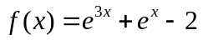，则当 时，有(C)
(A) 是比低阶的无穷小； (B) 是比高阶的无穷小；
(C) 是与同阶但非等价的无穷小； (D) 是与等价的无穷小．
4.设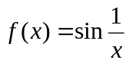，则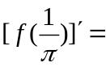(D)
(A) 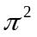； (B) 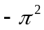； (C) 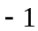； (D) .
5. 设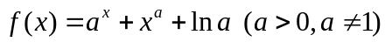，则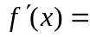（D）
（A）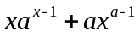； （B）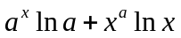；
（C）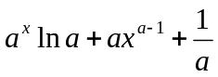； （D）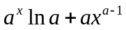.
三、解答题（每小题6分，共36分）：
1. 已知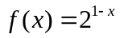，求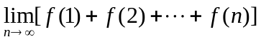；
解 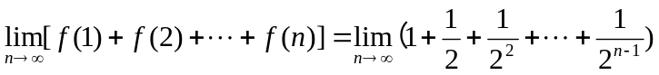 2分
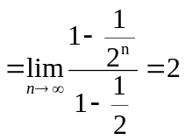 6分
- 求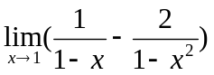；
解 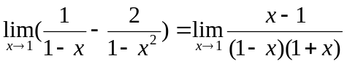 2分
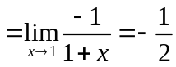 6分
- 求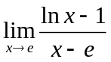；
解 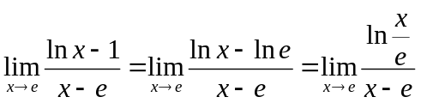 2分
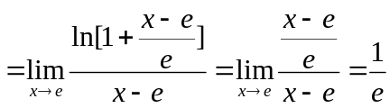 6分
- 确定常数，使得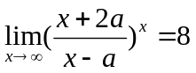；
解 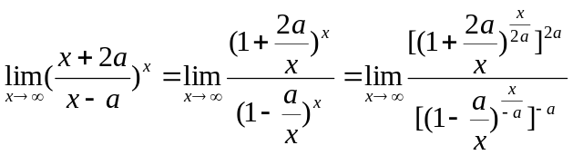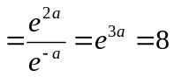 4分
所以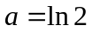 6分
- 试确定常数，使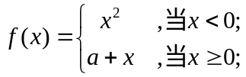 在点处连续；
解 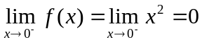，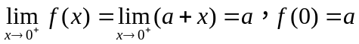， 3分
为使函数在点处连续，只需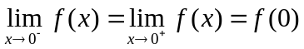，故. 6分
- 证明方程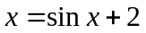至少有一个小于的正根.
证明 设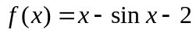，则在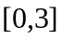上连续，且 2分
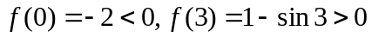 4分
由零点定理知，至少存在一点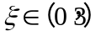，使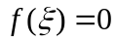，即为所给方程的根。6分
四、解答题（每小题7分，共28分）：
1.已知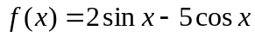，求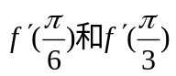；
解 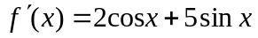 3分
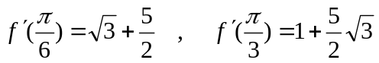 7分
- 设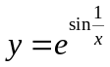，求；
解 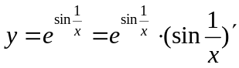 3分
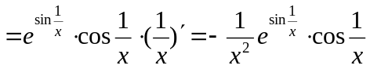 7分
3.验证函数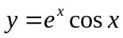满足关系式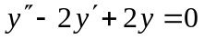；
证 3分
6分
所以 7分
4.设函数在处可导，且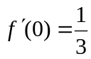，又对任意实数有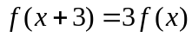，求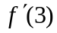.
解 由得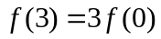 1分
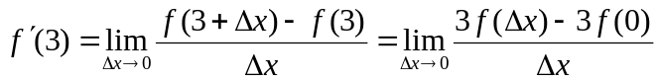 3分
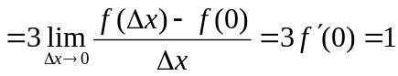 7分
- 解答题（每小题3分，共6分）：
1.设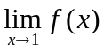存在，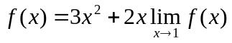，求；
解 记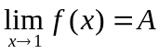，则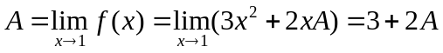， 2分
解得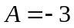. 3分
2.设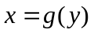是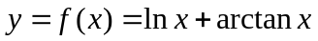的反函数，求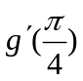.
解 由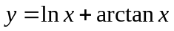知，当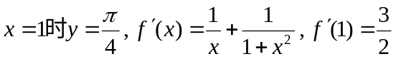, 2分
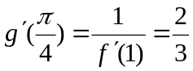. 3分

